宋明昊  SONG MINGHAO · ACADEMIC CURRICULUM VITAE  湖北大学哲学学院｜马克思主义哲学博士研究生  研究：马克思主义哲学 · 西方马克思主义国家理论 · 数字资本主义 · 人工智能伦理  E kingsleysong@foxmail.com | 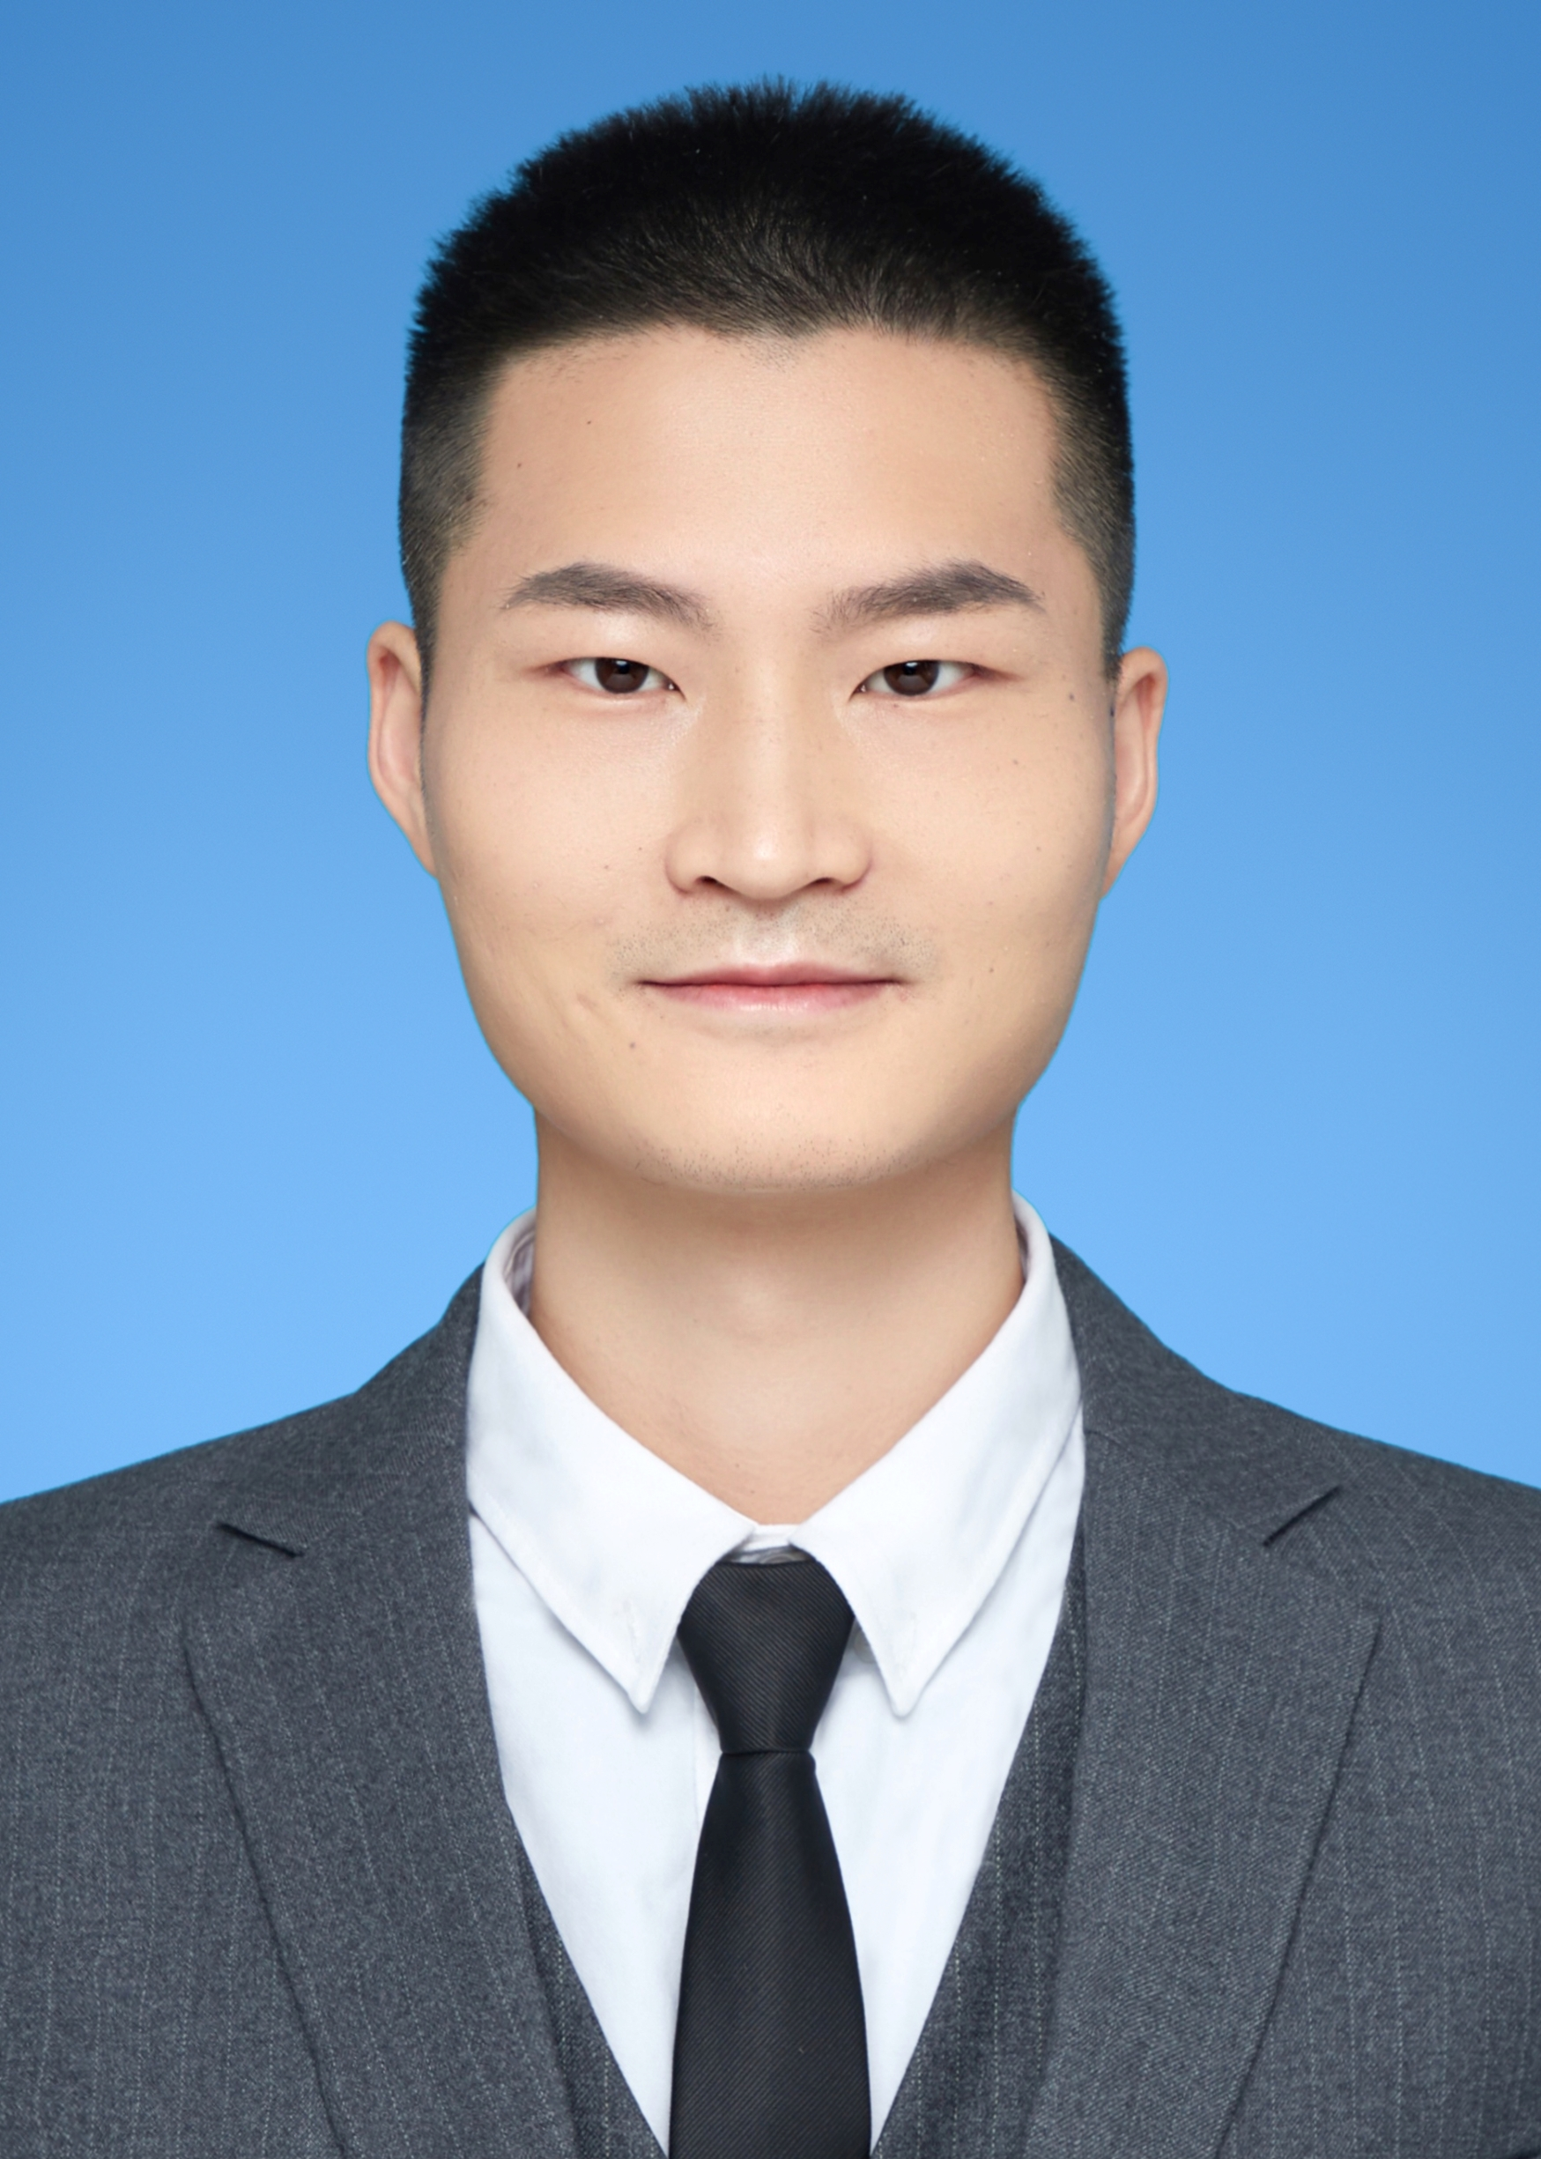
01 个人简介 / PROFILE
具有经济学、马克思主义理论与马克思主义哲学的复合学术背景，主要围绕国家、资本与技术的关系开展研究。当前博士研究聚焦尼科斯·普兰查斯政治哲学及其权力逻辑，同时关注数字资本主义、算法权力、人工智能伦理及思想政治理论课教学改革。注重以经典理论回应当代技术与社会问题。
02 教育经历 / EDUCATION
湖北大学 · 哲学学院 马克思主义哲学博士研究生｜2022.09—预计2027年春季
导师：余卫东教授。博士论文：《尼科斯·普兰查斯政治哲学思想研究——权力逻辑的结构与实践》。
三峡大学 · 马克思主义学院 马克思主义理论｜法学硕士｜2019.09—2022.06
导师：胡孝红教授。硕士论文：《高校新闻舆论工作政治导向研究》。
上海师范大学 · 商学院 经济学学士｜2010.09—2014.07
03 研究方向 / RESEARCH INTERESTS
马克思主义哲学 / 西方马克思主义国家理论 / 数字资本主义与劳动批判 / 算法权力与人工智能伦理
04 已发表成果 / PUBLICATIONS
01 | 余卫东、宋明昊：《人工智能技术应用的道德风险及消解策略——基于马克思主义哲学视角》，《三峡大学学报（人文社会科学版）》2025年第47卷第6期。
02 | 胡孝红、宋明昊：《牢牢把握高校思政课课程体系创新的政治性原则》，《中国社会科学报》2020年10月29日A07版。
03 | 宋仕平、刘晓丹、宋明昊：《90后大学生政治认同：总体状况、弱化趋向及强化途径——以三峡大学为例》，《三峡大学学报（人文社会科学版）》2013年第35卷第6期。
04 | 宋明昊、宋仕平：《共产党人精神谱系彰显人民情怀》，《三峡日报》理论版，2021年9月18日。
05 | 胡孝红、宋明昊：《中国特色社会主义制度是科学制度体系》，《三峡日报》理论版，2020年5月21日。

05 科研项目 / RESEARCH PROJECTS
教育部人文社科专项重点课题 “改革开放40年高校思想政治理论课建设经验研究——以思想政治理论课延伸教育体系的构建为例”（18JDSZK010）｜参与
宜昌市社会科学研究课题 “宜昌市党建引领基层治理研究”（ysk20kt005）｜参与
湖北大学农村社区中心开放课题 “科技赋能下的农村社区应急研究”（013044039）｜参与
06 教学方向与课程准备 / TEACHING
课程适配 高校思想政治理论课与科技伦理专题
可承担或参与《马克思主义基本原理》《思想道德与法治》《中国近现代史纲要》《形势与政策》《习近平新时代中国特色社会主义思想概论》，以及科技伦理、工程伦理、人工智能伦理专题教学。
教学设计 问题导向 · 案例驱动 · 理论提升
面向工科学生，将人工智能、智能制造、平台经济、数字劳动和工程伦理等案例融入理论教学。
试讲专题 已形成课程样例
《矛盾分析法——从人工智能的发展看马克思主义唯物辩证法》；《实践是认识发展的动力——从大模型发展看马克思主义认识论》。
07 荣誉与奖励 / HONORS
2022—2024 博士研究生学业奖学金（连续） | 2021 硕士研究生国家奖学金
2019—2021 三峡大学研究生学业奖学金一等奖（连续） | 2022 三峡大学优秀毕业研究生
2022 三峡大学马克思主义学院优秀毕业生 | 2020—2021 三峡大学马克思主义学院优秀共青团员
08 实践经历与能力 / EXPERIENCE & SKILLS
实践经历 上海市徐汇区疫情防控志愿服务；上海师范大学财务处暑期挂职；国泰人寿总部管理培训生；金浦产业投资基金实习。
语言与技能 大学英语六级（CET-6）；普通话二级甲等；上海市高校计算机等级考试。

